Laporan Integrasi Game Controller
Nirkabel Dengan Unity
Workshop Game Controller
Dosen Pengampu, Aris Sudaryanto S.ST., M.T



Dibuat Oleh :
Ardhenis Muhammad Aflah (5224600062)
Hafiz Ahmad Fauzi (5224600067)
Mochamad Fahmi Habib Iqtishom (5224600081)

PROGRAM STUDI SARJANA TERAPAN TEKNOLOGI GAME JURUSAN TEKNOLOGI MULTIMEDIA KREATIF POLITEKNIK ELEKTRONIKA NEGERI SURABAYA
2026

BAB 1: PENDAHULUAN

1.1 Latar Belakang:
Perkembangan industri permainan video saat ini tidak hanya berfokus pada hiburan semata, tetapi juga pada inovasi antarmuka manusia-komputer (Human-Computer Interaction) serta pemanfaatannya sebagai media pengenalan sejarah. Interaksi pemain umumnya difasilitasi oleh perangkat keras standar seperti keyboard atau gamepad. Namun, dengan kemajuan teknologi Internet of Things (IoT) dan sistem tertanam (embedded systems), terbuka peluang besar untuk merancang perangkat pengontrol khusus yang dapat mentransmisikan data secara nirkabel (wireless), sehingga memberikan pengalaman bermain yang lebih interaktif.
Di sisi lain, pengemasan sejarah Nusantara ke dalam format permainan arcade klasik menawarkan pendekatan yang menarik. Proyek ini bertujuan mengintegrasikan perangkat pengontrol nirkabel berbasis mikrokontroler dengan perangkat lunak game yang dikembangkan menggunakan Unity Game Engine. Game yang diusung mengambil tema perjalanan maritim historis dari Kerajaan Majapahit menuju Kerajaan Sriwijaya, dengan mengadaptasi mekanik permainan top-down vertical scrolling. Mengingat pembacaan sensor fisik seringkali menghasilkan data yang tidak stabil (noise), proyek ini juga mengimplementasikan teknik pemfilteran sinyal agar manuver kapal dalam game menjadi lebih halus dan responsif. Laporan ini disusun secara komprehensif agar keseluruhan sistem, dari perakitan perangkat keras hingga logika program, dapat direproduksi ulang sebagai modul pembelajaran berkelanjutan.

1.2 Tujuan:
Tujuan dari pelaksanaan proyek dan penulisan laporan ini adalah:
- Merancang dan mengimplementasikan pengontrol fisik berbasis mikrokontroler yang terhubung secara nirkabel ke komputer.
- Membangun purwarupa game 2D top-down di Unity bertema ekspedisi Nusantara yang memiliki siklus permainan (game loop) utuh, mencakup sistem nyawa, rintangan maritim, dan titik simpan otomatis (checkpoint).
- Menerapkan algoritma pemfilteran pada data input pengontrol agar pergerakan kapal menjadi stabil.
- Menyusun dokumentasi teknis yang terstruktur agar sistem dapat direproduksi oleh pihak lain di masa mendatang.

1.3 Batasan Masalah:
Agar pembahasan tetap terfokus, batasan masalah pada proyek ini adalah:
- Mikrokontroler yang digunakan adalah [Sebutkan mikrokontroler, misal: ESP32 / Arduino Uno dengan Modul HC-05].
- Protokol komunikasi nirkabel yang digunakan adalah [Sebutkan komunikasi, misal: Serial over Bluetooth / UDP via Wi-Fi].
- Mekanik game dibatasi pada pergerakan vertical scrolling dengan rintangan statis maupun dinamis (seperti ombak atau batu karang), serta pengumpulan item untuk menambah nyawa.
- Progresi game menggunakan sistem checkpoint linier yang merepresentasikan rute pelayaran dari Majapahit hingga titik akhir Sriwijaya.

BAB 2: DASAR TEORI

2.1 Mikrokontroler:
Mikrokontroler adalah sebuah sistem komputer berukuran kecil yang dikemas dalam satu sirkuit terpadu (IC), yang dirancang untuk melakukan tugas atau operasi kontrol spesifik. Dalam konteks proyek ini, mikrokontroler bertugas untuk membaca nilai dari komponen fisik (seperti kemudi, joystick, atau tombol), mengubah sinyal analog menjadi digital (ADC), dan memaketkan data tersebut untuk dikirim ke komputer.

2.2 Komunikasi Nirkabel (Wireless):
Transmisi data tanpa kabel antara mikrokontroler dan komputer dapat dilakukan melalui berbagai protokol :
- Wi-Fi/UDP: User Datagram Protocol (UDP) adalah protokol komunikasi yang cepat karena tidak memerlukan handshake yang ketat seperti TCP. Mikrokontroler memancarkan paket data berisi status kontroler, dan Unity bertindak sebagai UDP Server yang mendengarkan data tersebut.

2.3 Unity Game Engine:
Konsep utama yang mendukung pembuatan game ekspedisi maritim ini meliputi:
- Game Loop & Fisika 2D: Siklus berulang yang memperbarui logika permainan setiap frame. Deteksi tabrakan (seperti kapal menabrak karang atau mengambil item) ditangani menggunakan komponen BoxCollider2D atau PolygonCollider2D, serta event OnTriggerEnter2D pada skrip C#.
- Mekanik Vertical Scrolling: Dalam permainan bergaya Road Fighter, ilusi pergerakan maju sering kali tidak dilakukan dengan menggerakkan karakter pemain tanpa batas ke depan. Alih-alih, karakter hanya bergerak di area layar (screen bounds), sementara objek rintangan dan latar belakang (background) digerakkan ke arah bawah layar secara terus-menerus.
- Sistem Checkpoint: Mekanisme untuk menyimpan progres pemain sementara. Secara teori, ketika pemain menyentuh area checkpoint (kerajaan transit), sistem akan menyimpan koordinat posisi tersebut. Jika pemain menabrak obstacle, posisi kapal akan di-reset ulang (respawn) ke koordinat checkpoint terakhir yang tersimpan, bukan mengulang dari garis start.

2.4 Algoritma Pemfilteran Sinyal (Signal Filtering):
Transmisi data mentah dari sensor mikrokontroler selalu rentan terhadap noise elektrik, fluktuasi Analog-to-Digital Converter (ADC), dan instabilitas mekanis, sehingga nilainya tidak bisa langsung diperlakukan sebagai input yang absolut di dalam sistem komputasi. Oleh karena itu, saya menerapkan konsep signal conditioning (pengkondisian sinyal) yang bertindak sebagai jembatan antara volatilitas perangkat keras dan determinisme perangkat lunak.

Pipa pemrosesan ini secara sistematis mengeliminasi DC offset melalui tahap kalibrasi untuk mendapatkan titik referensi nol yang akurat, menstandarisasi rentang nilai melalui linear mapping, dan mengandalkan algoritma pemfilteran matematis (interpolasi SmoothDamp) untuk memfilter noise berfrekuensi tinggi, sehingga sistem pada akhirnya dapat menghasilkan estimasi pergerakan yang stabil, presisi, dan merepresentasikan intensi fisik yang sebenarnya tanpa anomali getaran.

BAB 3: PERANCANGAN SISTEM

3.1 Deskripsi Game
Permainan yang dikembangkan dalam proyek ini adalah simulasi pelayaran maritim bergenre top-down vertical scrolling arcade. Mengambil referensi mekanik dari permainan klasik Road Fighter, aplikasi ini mengadaptasi tema sejarah Nusantara, di mana pemain bertugas mengendalikan sebuah kapal pelayaran dari pusat Kerajaan Majapahit menuju Kerajaan Sriwijaya. Sistem permainan berfokus pada ketangkasan bermanuver dan manajemen status kapal dengan siklus permainan (game loop) yang telah dirancang sebagai berikut:
- Sudut Pandang dan Lingkungan (Visual Perspective): Permainan menggunakan sudut pandang kamera dari atas (top-down perspective). Lingkungan perairan dan latar belakang dirancang untuk terus bergulir ke arah bawah layar (vertical scrolling). Hal ini secara efisien memberikan ilusi visual bahwa kapal pemain sedang melaju kencang ke depan, tanpa perlu memindahkan posisi kapal keluar dari batas kamera.
- Mekanik Pergerakan (Movement Mechanics): Kapal dikendalikan secara nirkabel melalui controller mikrokontroler fisik. Input perangkat keras diterjemahkan ke dalam mesin game sebagai pergerakan pada sumbu X untuk bermanuver ke kiri dan ke kanan, serta sumbu Y untuk mengatur tingkat akselerasi laju kapal di lautan.
- Sistem Rintangan (Obstacles): Sepanjang rute pelayaran, sistem akan memunculkan rintangan statis seperti batu dan jangkar. Setiap kali badan kapal berbenturan (collision) dengan rintangan tersebut, kalkulasi fisika game akan membuat game over..
- Sistem Progresi dan Checkpoint: Total jarak rute dari Majapahit ke Sriwijaya dibagi ke dalam beberapa segmen. Setiap batas segmen difungsikan sebagai checkpoint yang merepresentasikan kerajaan atau pelabuhan.
- Kondisi Akhir (Win/Lose State): Apabila kapal menabrak rintangan, siklus game akan terhenti (Game Over) dan pemain akan dikembalikan (respawn) ke titik checkpoint terakhir yang berhasil dilewati. Pemain berada dalam mode endless sehingga tidak ada kondisi menang atau kalah.

3.2 Alat dan Bahan
- Arduino UNO
- Unity
- NodeMCU
- ADXL345 Accelerometer
- Kabel Jumper (Female to Male)
- BreadBoard
- Power Bank
- Kabel USB Type-C
- Laptop
- Arduino IDE
- Perangkat Tethering

3.3 Skema Hardware:
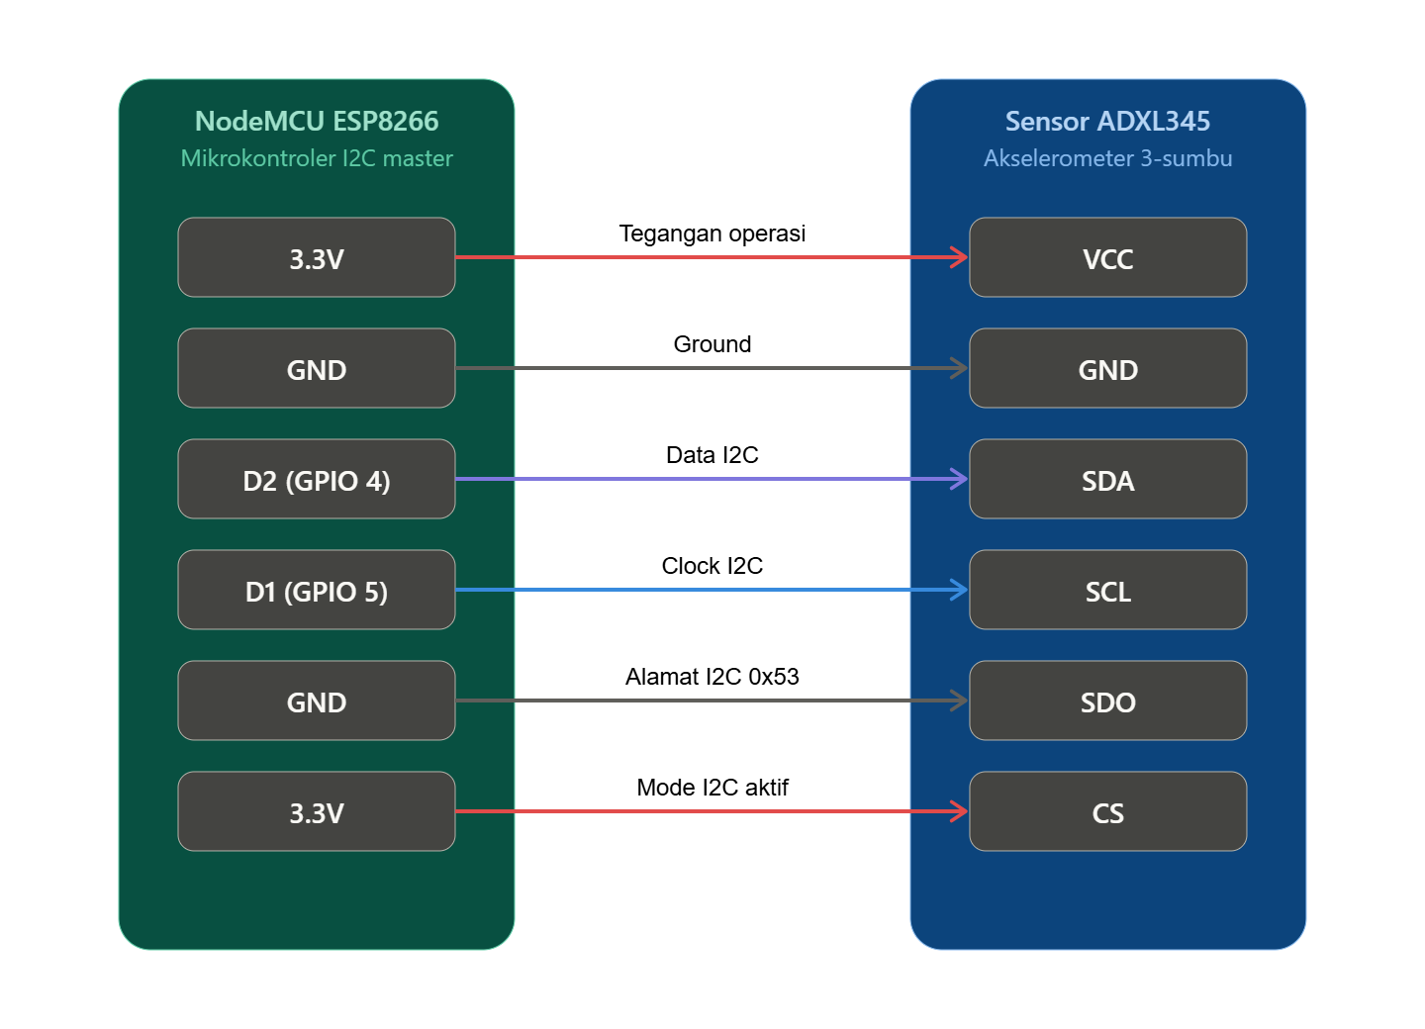
Daftar Komponen: Tabel berisi daftar alat yang digunakan beserta fungsinya.
https://www.electronicwings.com/nodemcu/adxl345-accelerometer-interfacing-with-nodemcu

BAB 4: IMPLEMENTASI DAN PENGUJIAN (PANDUAN REPRODUKSI)

4.1 Konfigurasi Mikrokontroler

4.1.1 Skema Koneksi Hardware
Sensor ADXL345 dihubungkan ke NodeMCU ESP8266 menggunakan protokol komunikasi I2C dengan konfigurasi pin sebagai berikut:

Pin ADXL345 | Pin NodeMCU | Keterangan
VCC | 3.3V | Tegangan operasi
GND | GND | Ground
SDA | D2 (GPIO 4) | Data I2C
SCL | D1 (GPIO 5) | Clock I2C
SDO | GND | Memilih alamat I2C 0x53
CS | 3.3V | Pin Chip Select (guna mengaktifkan mode komunikasi i2c)

Catatan: Pin SDO yang dihubungkan ke GND menentukan alamat I2C menjadi 0x53. Jika SDO dihubungkan ke VCC, alamatnya berubah menjadi 0x1D.

4.1.2 Source Code Arduino (NodeMCU)

#include <ESP8266WiFi.h>
#include <WiFiUdp.h>
#include <Wire.h>
#include <Adafruit_Sensor.h>
#include <Adafruit_ADXL345_U.h>

const char* ssid = "Rewwdmi"; // nama hotspot/perangkat tethering
const char* password = "jaja12345"; // password hotspot

WiFiUDP udp;
const int udpPort = 4212;
IPAddress broadcastIP;

Adafruit_ADXL345_Unified accel = Adafruit_ADXL345_Unified(12345);

// Buffer statis ( alokasi sekali, tidak fragmentasi heap)
char udpBuffer[64];

void setup() {
Serial.begin(9600);

Wire.begin(4, 5);
delay(100);

while (!accel.begin(0x53)) {
Serial.println("ADXL345 Not Found! Retrying...");
delay(500);
}

sensor_t sensor;
accel.getSensor(&sensor);
Serial.print("Sensor: "); Serial.println(sensor.name);
Serial.print("Max Value: "); Serial.println(sensor.max_value);

accel.setRange(ADXL345_RANGE_2_G);
delay(200);
Serial.println("ADXL345 OK!");

WiFi.begin(ssid, password);
Serial.print("Connecting to WiFi");
while (WiFi.status() != WL_CONNECTED) {
delay(500);
Serial.print(".");
}
Serial.println("\nWiFi Connected!");
Serial.print("NodeMCU IP: "); Serial.println(WiFi.localIP());

// Hitung broadcast address dari IP dan subnet mask yang didapat DHCP
broadcastIP = (uint32_t)(WiFi.localIP()) | ~((uint32_t)(WiFi.subnetMask()));
Serial.print("Broadcast to: "); Serial.println(broadcastIP);

udp.begin(udpPort);
}

void loop() {
sensors_event_t event;
accel.getEvent(&event);

// snprintf ke char array no heap allocation
snprintf(udpBuffer, sizeof(udpBuffer), "%.2f,%.2f,%.2f",
event.acceleration.x,
event.acceleration.y,
event.acceleration.z);

// Tampil di serial monitor jika diperlukan
Serial.print("Sending: ");
Serial.println(udpBuffer);
Serial.flush(); // ← Paksa flush buffer serial

udp.beginPacket(broadcastIP, udpPort);
udp.write((uint8_t*)udpBuffer, strlen(udpBuffer));
udp.endPacket();

delay(20);
}

Penjelasan konfigurasi penting:
- Wire.begin(4, 5), Mendefinisikan ulang pin I2C karena NodeMCU tidak menggunakan pin default Arduino. GPIO 4 = SDA (D2), GPIO 5 = SCL (D1).
- Accel.begin(0x53), Menginisialisasi sensor dengan alamat I2C hasil konfigurasi pin SDO.
- ADXL345_RANGE_2_G, Membatasi pengukuran ke ±2G. Range ini cukup sensitif untuk mendeteksi gerakan miring tangan pemain tanpa mudah terpicu noise.
- Snprintf ke buffer statis, Menghindari alokasi heap dinamis yang dapat menyebabkan fragmentasi memori pada mikrokontroler.
- Delay(20), Menghasilkan sampling rate 50Hz, sesuai dengan refresh rate Unity yang umum (50–60 FPS).
- Jangan lupa juga memastikan library Adafruit ADXL345 dan Adafruit Unified Sensor
- Tambahkan konfigurasi board http://arduino.esp8266.com/stable/package_esp8266com_index.json pada File > Preferences -> isi kedalam field Additional boards manager, jika belum tampil coba Tools > Board > Boards Manager cari ESP8266 dan klik “install” setelah terinstall coba hubungkan nodemcu ke perangkat laptop lalu seharusnya nanti ada opsi seperti NodeMCU 1.0 (ESP-12E Module) pada Tools Board.
- Jika pemrograman ke NodeMCU masih tidak bisa, pastikan sudah install driver chip CH340 pada perangkat. Berikut link download nya:https://sparks.gogo.co.nz/ch340.html?srsltid=AfmBOorKIK0WosZ5Aflulw_ZXzs9LO11pFnI78PT7a4cxpx8_T7RNpP-

4.2 Langkah Konfigurasi Unity
Karena komunikasi menggunakan UDP (System.Net.Sockets), bukan Serial (System.IO.Ports), pengaturan Api Compatibility Level tidak perlu diubah ke .NET Framework. System.Net.Sockets sudah tersedia di .NET Standard 2.1 (default Unity modern).

Langkah konfigurasi:
- Buka Edit → Project Settings → Player
- Di bagian Other Settings, pastikan Api Compatibility Level = .NET Standard 2.1 (sudah default, tidak perlu diubah)
- Pastikan firewall Windows mengizinkan aplikasi Unity menerima koneksi UDP pada port 4212
- Sesuaikan nilai udpPort pada kode nodeMCU dengan udpPort Unity, jika tidak, koneksi data tidak akan sesuai dan tidak akan bisa mengontrol kapal..

4.2.1 Skrip C# Unity — Penerimaan Data Asinkron
Kode berikut adalah implementasi di MovementPlayer.cs untuk menerima data sensor secara asinkron menggunakan background thread agar tidak memblokir game

Kode Kontrol Kapal Unity:

using UnityEngine;
using System.Net;
using System.Net.Sockets;
using System.Text;
using System.Threading;
using System;

public class MovementPlayer : MonoBehaviour
{
[Header("UDP Settings")]
public int udpPort = 4212;

[Header("Movement Settings")]
public float steeringSpeed = 5f;
public float moveLimit = 3.5f;
public float sensitivity = 0.5f;
public float smoothTime = 0.1f; // ← Makin kecil makin responsif

[Header("Calibration")]
private float xBase = 0f;
private bool isCalibrated = false;
private int sampleCount = 0;
private int samplesToTake = 50;
private float sampleSum = 0f;

private float sensorInputX = 0f;
private float targetX = 0f; // ← Target posisi dari sensor
private float currentVelocity = 0f; // ← Dipakai SmoothDamp internally

private UdpClient udpClient;
private Thread receiveThread;
private float latestRawX = 0f;
private bool newDataAvailable = false;
private readonly object lockObj = new object();

public static event Action onCalibrated;

void OnEnable()
{
StartUDP();
}

void OnDisable()
{
StopUDP();
}

void StartUDP()
{
try
{

// Ensure we don't have a lingering client
if (udpClient != null) StopUDP();
// Selalu buat UdpClient baru setiap play
udpClient = new UdpClient(udpPort);
udpClient.EnableBroadcast = true;
udpClient.Client.SetSocketOption(
SocketOptionLevel.Socket,
SocketOptionName.ReuseAddress, true); // ← Izinkan reuse port

receiveThread = new Thread(ReceiveLoop);
receiveThread.IsBackground = true;
receiveThread.Start();

Debug.Log("UDP Listener started on port " + udpPort);
Debug.Log("Calibrating... Keep sensor still!");
}
catch (Exception e)
{
Debug.LogError("UDP Start failed: " + e.Message);
}
}

void StopUDP()
{
// Tutup socket dengan benar agar port bebas saat play ulang
try
{
receiveThread?.Interrupt();
receiveThread = null;
udpClient?.Close();
udpClient = null;
}
catch (Exception e)
{
Debug.LogWarning("UDP Stop: " + e.Message);
}
}

void ReceiveLoop()
{
IPEndPoint remoteEP = new IPEndPoint(IPAddress.Any, 0);
while (true)
{
try
{
byte[] data = udpClient.Receive(ref remoteEP);
string message = Encoding.UTF8.GetString(data);
string[] parts = message.Split(',');

if (parts.Length >= 1 && float.TryParse(parts[0],
System.Globalization.NumberStyles.Float,
System.Globalization.CultureInfo.InvariantCulture,
out float x))
{
lock (lockObj)
{
latestRawX = x;
newDataAvailable = true;
}
}
}
catch (ThreadInterruptedException)
{
// Thread dihentikan dengan bersih
break;
}
catch { }
}
}

void Update()
{
if (Input.GetKeyDown(KeyCode.C))
{
isCalibrated = false;
sampleCount = 0;
sampleSum = 0f;
Debug.Log("Recalibrating...");
}

float rawX;
bool hasNew;
lock (lockObj)
{
rawX = latestRawX;
hasNew = newDataAvailable;
newDataAvailable = false;
}

if (hasNew)
{
if (!isCalibrated)
{
sampleSum += rawX;
sampleCount++;
if (sampleCount >= samplesToTake)
{
xBase = sampleSum / samplesToTake;
isCalibrated = true;
onCalibrated?.Invoke(); // Null-safe invoke
targetX = transform.position.x; // Reset target ke posisi saat ini
Debug.Log("Calibration Done! Base X: " + xBase);
}
return;
}

// Hitung target posisi baru dari sensor
sensorInputX = (rawX - xBase) * sensitivity;
targetX = transform.position.x + sensorInputX * steeringSpeed * Time.deltaTime;
targetX = Mathf.Clamp(targetX, -moveLimit, moveLimit);
}

// SmoothDamp — bergerak smooth ke targetX setiap frame
float smoothX = Mathf.SmoothDamp(
transform.position.x,
targetX,
ref currentVelocity,
smoothTime
);

transform.position = new Vector3(smoothX, transform.position.y, transform.position.z);
}

void OnApplicationQuit()
{
StopUDP();
}
}

Alasan penggunaan background thread: Unity berjalan di main thread. Fungsi UdpClient.Receive() bersifat blocking (menunggu hingga data tiba). Jika dipanggil langsung di Update(), game akan freeze setiap frame saat menunggu paket UDP. Dengan menaruhnya di thread terpisah, main thread Unity tetap berjalan lancar sementara data diterima secara paralel. lock(lockObj) digunakan karena variabel latestRawX diakses dari dua thread berbeda (receive thread menulis, main thread membaca), mencegah race condition.

4.3 Implementasi Filter Kontroler
Sensor akselerometer menghasilkan data yang bergetar (jitter) secara alami karena sensitivitasnya terhadap getaran kecil. Dua lapisan filter diterapkan untuk mengubahnya menjadi pergerakan karakter yang mulus.

4.3.1 Filter di Sisi Mikrokontroler
Sampling Rate 50Hz: Dengan delay(20) di loop(), data dikirim setiap 20ms. Frekuensi 50Hz cukup responsif untuk input game namun cukup rendah untuk meredam noise frekuensi tinggi secara alami.

Format data dua desimal: "%.2f" pada snprintf membulatkan nilai ke 2 desimal, sehingga perubahan noise yang sangat kecil (< 0.005 m/s²) tidak dikirim sama sekali.

4.3.2 Filter di Sisi Unity
Lapisan 1 Kalibrasi (Offset Removal):
// Fase kalibrasi: ambil 50 sampel pertama untuk menentukan posisi "netral"
if (!isCalibrated)
{
sampleSum += rawX;
sampleCount++;
if (sampleCount >= samplesToTake) // samplesToTake = 50
{
xBase = sampleSum / samplesToTake; // Rata-rata = titik nol baru
isCalibrated = true;
}
return;
}

// Hitung perpindahan relatif terhadap posisi netral
sensorInputX = (rawX - xBase) * sensitivity;

Kalibrasi mengambil rata-rata 50 sampel pertama sebagai titik nol (xBase). Ini menghilangkan offset statis sensor (nilai X saat sensor datar bukan tepat 0.00 karena toleransi manufaktur dan gravitasi). Setelah kalibrasi, hanya perubahan dari posisi netral yang diteruskan ke pergerakan karakter.

Lapisan 2 Mathf.SmoothDamp (Interpolasi Smooth):

//targetX dihitung dari sensor setiap ada data baru
targetX = transform.position.x + sensorInputX * steeringSpeed * Time.deltaTime;
targetX = Mathf.Clamp(targetX, -moveLimit, moveLimit);

//SmoothDamp menginterpolasi posisi saat ini menuju target secara halus
float smoothX = Mathf.SmoothDamp(
transform.position.x, //Posisi saat ini
targetX, //Posisi tujuan
ref currentVelocity, //Kecepatan internal (dikelola SmoothDamp)
smoothTime //smoothTime = 0.1f detik
);

transform.position = new Vector3(smoothX, transform.position.y, transform.position.z);

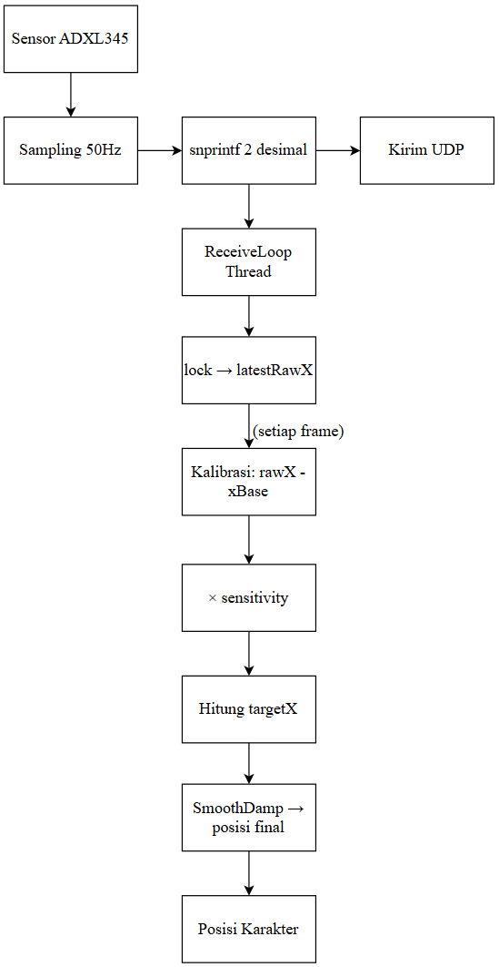
SmoothDamp bekerja seperti sistem spring damper: karakter berakselerasi menuju target lalu melambat saat mendekatinya, menghasilkan gerakan yang terasa alami. Parameter smoothTime = 0.1f berarti karakter mencapai posisi target dalam sekitar 0.1 detik. Nilai ini dapat diperkecil untuk respons lebih cepat atau diperbesar untuk gerakan lebih lambat.

4.4 Implementasi Mekanik Game

4.4.1 Pergerakan Pemain (MovementPlayer.cs)
Karakter pemain bergerak secara horizontal mengikuti kemiringan sensor. Batas pergerakan dikunci dengan Mathf.Clamp agar karakter tidak keluar dari area layar:

targetX = Mathf.Clamp(targetX, -moveLimit, moveLimit); // moveLimit = 3.5f

Musuh mulai di-spawn hanya setelah kalibrasi selesai melalui event onCalibrated:

public static event Action onCalibrated; // Dipanggil saat kalibrasi 50 sampel selesai

4.4.2 Obstacle (Batu.cs)
Batu bergerak dari atas ke bawah layar secara kontinu:

void Update()
{
transform.Translate(Vector2.down * moveSpeed * Time.deltaTime); // moveSpeed = 5f
}

void OnCollisionEnter2D(Collision2D obj)
{
if (obj.gameObject.name == "ShipPlayer")
{
GameManager.Instance.TriggerGameOver(); // Trigger game over saat tabrakan
}
}

4.4.3 Spawner Musuh (EnemySpawner.cs)
Batu di-spawn dari atas layar pada posisi X acak, dengan interval waktu yang juga diacak untuk menghindari pola yang dapat diprediksi:

void SpawnEnemy()
{
int randomIndex = Random.Range(0, enemyPrefabs.Length); // Pilih tipe batu acak
float spawnY = mainCam.transform.position.y + mainCam.orthographicSize + 2f; // Atas layar
float spawnX = Random.Range(minX, maxX); // Posisi X acak

Instantiate(enemyPrefabs[randomIndex], new Vector3(spawnX, spawnY, 0), Quaternion.identity);
}

// Interval spawn diacak ±0.5 detik
nextSpawnTime = Time.time + spawnRate + Random.Range(-0.5f, 0.5f);

Spawner tidak aktif selama kalibrasi berlangsung, mencegah batu muncul sebelum pemain siap:

void OnEnable() { MovementPlayer.onCalibrated += StartSpawning; }
void OnDisable() { MovementPlayer.onCalibrated -= StartSpawning; }

4.4.4 Sistem Skor (ScoreHandler.cs)
Skor bertambah otomatis berdasarkan waktu bertahan (survival-based scoring):

private float durationScoring = 4f; // Setiap 4 detik

void UpdateUI()
{
_timeelapsed += Time.deltaTime;
if (_timeelapsed >= durationScoring)
{
currentScore += 20;
scoreText.text = currentScore.ToString("D6"); // Format 6 digit: "000020"
_timeelapsed = 0f;
}
}

4.4.5 Game Manager (GameManager.cs)

Menggunakan pola Singleton agar dapat dipanggil dari objek manapun di scene:

public static GameManager Instance; // Akses global: GameManager.Instance.TriggerGameOver()

public void TriggerGameOver()
{
gameOverPanel.SetActive(true); // Tampilkan UI Game Over
Time.timeScale = 0f; // Pause semua elemen game
}

public void Retry()
{
Time.timeScale = 1f;
SceneManager.LoadScene("Gameplay"); // Reload scene → kalibrasi ulang otomatis
}

4.5 Hasil Pengujian

4.5.1 Pengujian Koneksi Nirkabel (UDP)
Metodologi: Pengiriman data dipantau melalui Serial Monitor Arduino IDE bersamaan dengan observasi pergerakan karakter di Unity Editor.

Parameter | Hasil
Protokol | UDP (User Datagram Protocol)
Port | 4212
Frekuensi pengiriman | 50 paket/detik (delay 20ms)
Format data | "X.XX,Y.YY,Z.ZZ" (contoh: "-0.47,9.61,0.23")
Estimasi latency | < 5ms (jaringan LAN lokal)

Analisis delay: UDP dipilih karena bersifat connectionless — tidak ada proses handshake atau retransmisi paket yang hilang. Untuk aplikasi game real-time, kehilangan satu paket sensor tidak masalah karena data berikutnya tiba 20ms kemudian. Ini menghasilkan latency yang sangat rendah dibanding TCP.

Potensi masalah dan solusi:

Masalah | Penyebab | Solusi
Unity tidak menerima data | Firewall memblokir port UDP | Tambahkan exception di Windows Firewall
Port sudah dipakai saat Play ulang | Socket lama belum ditutup | ReuseAddress = true + StopUDP() di OnDisable()
Data terparsing salah | Desimal koma vs titik (locale) | CultureInfo.InvariantCulture di float.TryParse

4.5.2 Pengujian Game Loop
Skenario 1 — Kalibrasi:
- Saat game dimulai, karakter tidak bergerak dan batu belum muncul
- Log Debug: "Calibrating... Keep sensor still!" → setelah 50 sampel → "Calibration Done! Base X: [nilai]"
- Setelah kalibrasi selesai, event onCalibrated memicu EnemySpawner.StartSpawning()

Skenario 2 — Pergerakan Normal:
- Memiringkan sensor ke kiri → nilai X turun dari xBase → karakter bergerak ke kiri
- Memiringkan sensor ke kanan → nilai X naik dari xBase → karakter bergerak ke kanan
- Gerakan terasa halus karena SmoothDamp dengan smoothTime = 0.1f

Skenario 3 — Tabrakan dengan Batu:
- Saat objek ShipPlayer bertabrakan dengan objek Batu, OnCollisionEnter2D terpanggil
- GameManager.Instance.TriggerGameOver() dieksekusi
- Panel Game Over muncul di layar, Time.timeScale = 0f menghentikan semua animasi dan pergerakan
- Skor terakhir tetap tampil (tidak di-reset hingga scene di-reload)

Skenario 4 — Sistem Skor:
- Skor bertambah 20 poin setiap 4 detik pemain bertahan hidup
- Ditampilkan dalam format 6 digit ("000020", "000040", dst.)
- Skor berhenti bertambah saat Time.timeScale = 0f (game over)

Skenario 5 — Retry:
- Tombol Retry memanggil Retry() yang mereset Time.timeScale = 1f dan meload ulang scene "Gameplay"
- Proses kalibrasi berjalan ulang otomatis karena MovementPlayer.OnEnable() dipanggil saat scene baru dimuat

BAB 5: KESIMPULAN DAN SARAN

5.1 Kesimpulan:
Berdasarkan perancangan, implementasi, dan pengujian yang telah dilakukan pada proyek integrasi game controller nirkabel dengan Unity, dapat ditarik beberapa kesimpulan sebagai berikut:
- Keandalan dan Responsivitas Nirkabel: Penggunaan mikrokontroler NodeMCU (ESP8266) yang dipadukan dengan sensor accelerometer ADXL345 berhasil berfungsi sebagai perangkat controller fisik yang andal. Protokol komunikasi UDP via jaringan Wi-Fi terbukti sangat efektif untuk kebutuhan real-time, menghasilkan latensi yang sangat rendah (< 5ms). Sifat UDP yang connectionless memastikan pengiriman paket data dalam frekuensi tinggi (50Hz) tetap lancar, di mana paket yang hilang (packet loss) tidak menyebabkan hambatan ( bottleneck) pada aliran data secara keseluruhan.
- Keberhasilan Siklus Permainan (Game Loop): Arsitektur perangkat lunak pada Unity beroperasi dengan stabil tanpa memblokir main thread, berkat penggunaan background thread untuk penerimaan data asinkron. Mekanik vertical scrolling, sistem deteksi tabrakan (penyebab Game Over), spawner rintangan acak, dan kalkulasi skor berbasis waktu (survival-based) telah berjalan sinkron membentuk satu game loop yang utuh dan sesuai skenario ekspedisi maritim.
- Efektivitas Algoritma Pemfilteran: Implementasi pengkondisian sinyal (signal conditioning) berhasil mengatasi instabilitas data mentah dari sensor perangkat keras. Tahap kalibrasi awal (pengambilan 50 sampel) terbukti krusial untuk mengeliminasi DC offset dan menentukan posisi ekuilibrium sensor. Selanjutnya, fungsi Mathf.SmoothDamp secara efektif meredam jitter (getaran frekuensi tinggi), menerjemahkan input yang fluktuatif menjadi pergerakan manuver kapal yang sangat halus, natural, dan presisi di dalam permainan.

5.2 Pengembangan:
Untuk penyempurnaan dan pengembangan proyek secara berkelanjutan di masa mendatang, terdapat beberapa pengembangan teknis dan desain yang dapat diimplementasikan:
- Analisis Jaringan Lanjutan: Meskipun protokol UDP sangat cepat, pengembangan selanjutnya dapat menyertakan sistem logging atau analisis teknis terkait packet loss dan jitter langsung di dalam program Unity. Memantau bagaimana anomali jaringan atau hilangnya paket memengaruhi performa dan latensi kontroler secara real-time akan menjadi kajian analisis jaringan yang sangat berharga.
- Pengembangan Tata Letak Antarmuka (UI): Desain antarmuka pengguna dapat dieksplorasi lebih jauh untuk memperkuat tema narasi sejarah Nusantara. Sebagai contoh, tata letak tombol pada menu utama (Start Menu) dapat diposisikan secara asimetris di sebelah kiri atau kanan layar—bukan terpusat di tengah—sehingga secara visual menyerupai tata letak halaman buku catatan pelayaran atau lontar kuno.
- Ekspansi Mekanik Permainan: Saat ini fokus mekanik utama adalah menghindari rintangan ( dodging). Gameplay dapat diperkaya dengan menambahkan mekanik pengumpulan (collection), seperti memungut komoditas rempah-rempah atau power-up yang mengapung di jalur pelayaran. Ini akan menambah lapisan dinamika risiko dan hadiah (risk-and-reward) bagi pemain.
- Optimasi Manajemen Memori (Object Pooling): Pada skrip EnemySpawner.cs, mekanisme pemunculan dan penghancuran rintangan (batu) masih menggunakan fungsi Instantiate standar. Untuk skala permainan yang lebih panjang, sangat disarankan untuk menerapkan pola desain Object Pooling. Pendekatan ini akan mendaur ulang objek yang sudah tidak terpakai, sehingga mengurangi beban Garbage Collection dan mencegah stuttering atau frame drop selama permainan berlangsung.

DAFTAR PUSTAKA
- Kadir, A. (2018). Pemrograman Arduino dan Processing. Elex Media Komputindo.
- Kurose, J. F., & Ross, K. W. (2017). Computer Networking: A Top-Down Approach (7th ed.). Pearson.
- Unity Technologies. (2023). Unity User Manual 2022.3 (LTS). Diakses dari https://docs.unity3d.com/Manual/index.html
- Schell, J. (2019). The Art of Game Design: A Book of Lenses (3rd ed.). CRC Press.

LAMPIRAN

Lampiran A: Foto asli perangkat keras yang sudah dirakit dan foto layar saat game dimainkan (Playtesting).

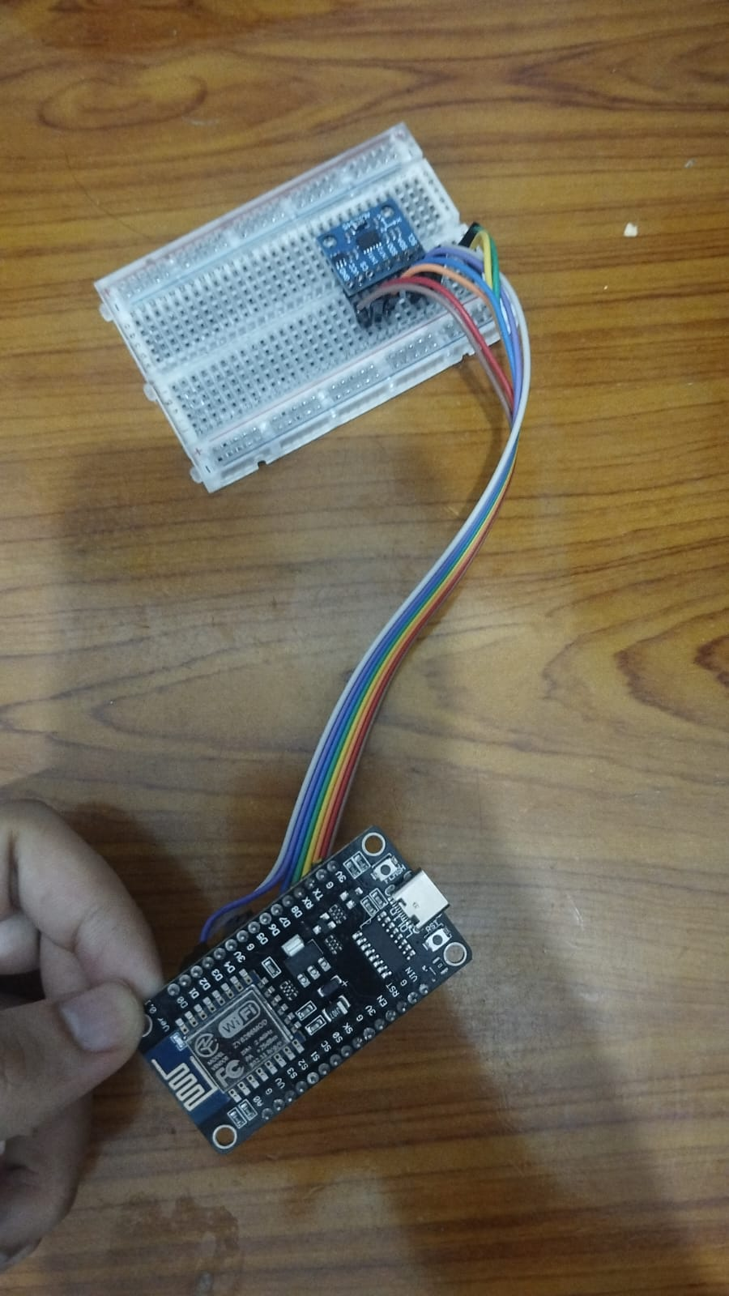

Lampiran B: Demonstrasi Video yang menunjukkan kapal sudah dapat di kontrol dengan sensor adxl345(Playtesting).

Video Demonstrasi

